Московский государственный технический университет им. Н.Э. Баумана

Факультет «Информатика и системы управления»

Кафедра «Автоматизированные системы обработки информации и управления»



**Отчет**

#### По лабораторной работе №5

#### По курсу «Разработка интернет приложений»

Вариант 19

**ИСПОЛНИТЕЛЬ:**

Попов Илья

Группа ИУ5-51Б

_____________________

"__"___________2020 г.

Москва 2020

Задание

Основная цель данной лабораторной работы – научиться обрабатывать веб-формы на стороне приложения, освоить инструменты, которые предоставляет Django, по работе с формами. Также в этой лабораторной работе вы освоите инструменты Django по работе с авторизацией и реализуете простейшую авторизацию. Напоследок, вы познакомитесь с инструментом администрирования Django – как в несколько строчек кода сделать панель администратора сайта.

1. Создайте view, которая возвращает форму для регистрации.

**Поля формы:**

* Логин
* Пароль
* Повторный ввод пароля
* Email
* Фамилия
* Имя

1. Создайте view, которая возвращает форму для авторизации.

**Поля формы:**

* Логин
* Пароль

1. При отправке формы регистрации во view проверять каждый параметр по правилам валидации, если валидация всех полей пройдена, то создавать пользователя и делать перенаправление на страницу логина, а ошибки, если они есть, выводить над формой.

**Правила валидации:**

* Логин не меньше 5 символов
* Пароль не меньше 8 символов
* Пароли должны совпадать
* Все поля должны быть заполнены
* Логин – уникален для каждого пользователя

1. При возникновении ошибок в момент отправки формы, введенные значения в полях ввода, кроме пароля, не должны исчезать.
2. Переписать view регистрации с использованием Django Form, правила валидации удалить из view, использовать встроенный механизм валидации полей.
3. Во view авторизации реализовать логин при POST запросе. При успешной авторизации должен происходить переход на страницу успешной авторизации.
4. Страница успешной авторизации должна проверять, что пользователь авторизован. Иначе делать перенаправление на страницу авторизации.
5. Реализовать view для выхода из аккаунта.
6. Заменить проверку на авторизацию на декоратор login_required
7. Добавить superuser’a через комманду manage.py
8. Подключить django.contrib.admin и войти в панель администрирования.
9. Зарегистрировать все свои модели в django.contrib.admin
10. Для выбранной модели настроить страницу администрирования:

* Настроить вывод необходимых полей в списке
* Добавить фильтры
* Добавить поиск
* Добавить дополнительное поле в список

Выполнение

Создание базы данных через MySQL Workbench

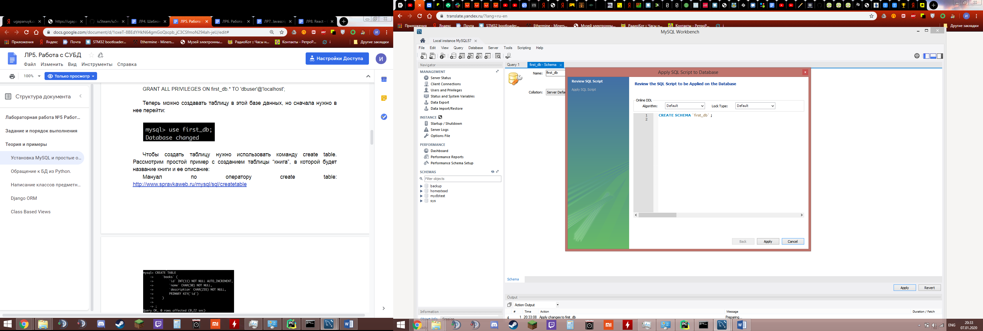

Создание таблицы “**books**”

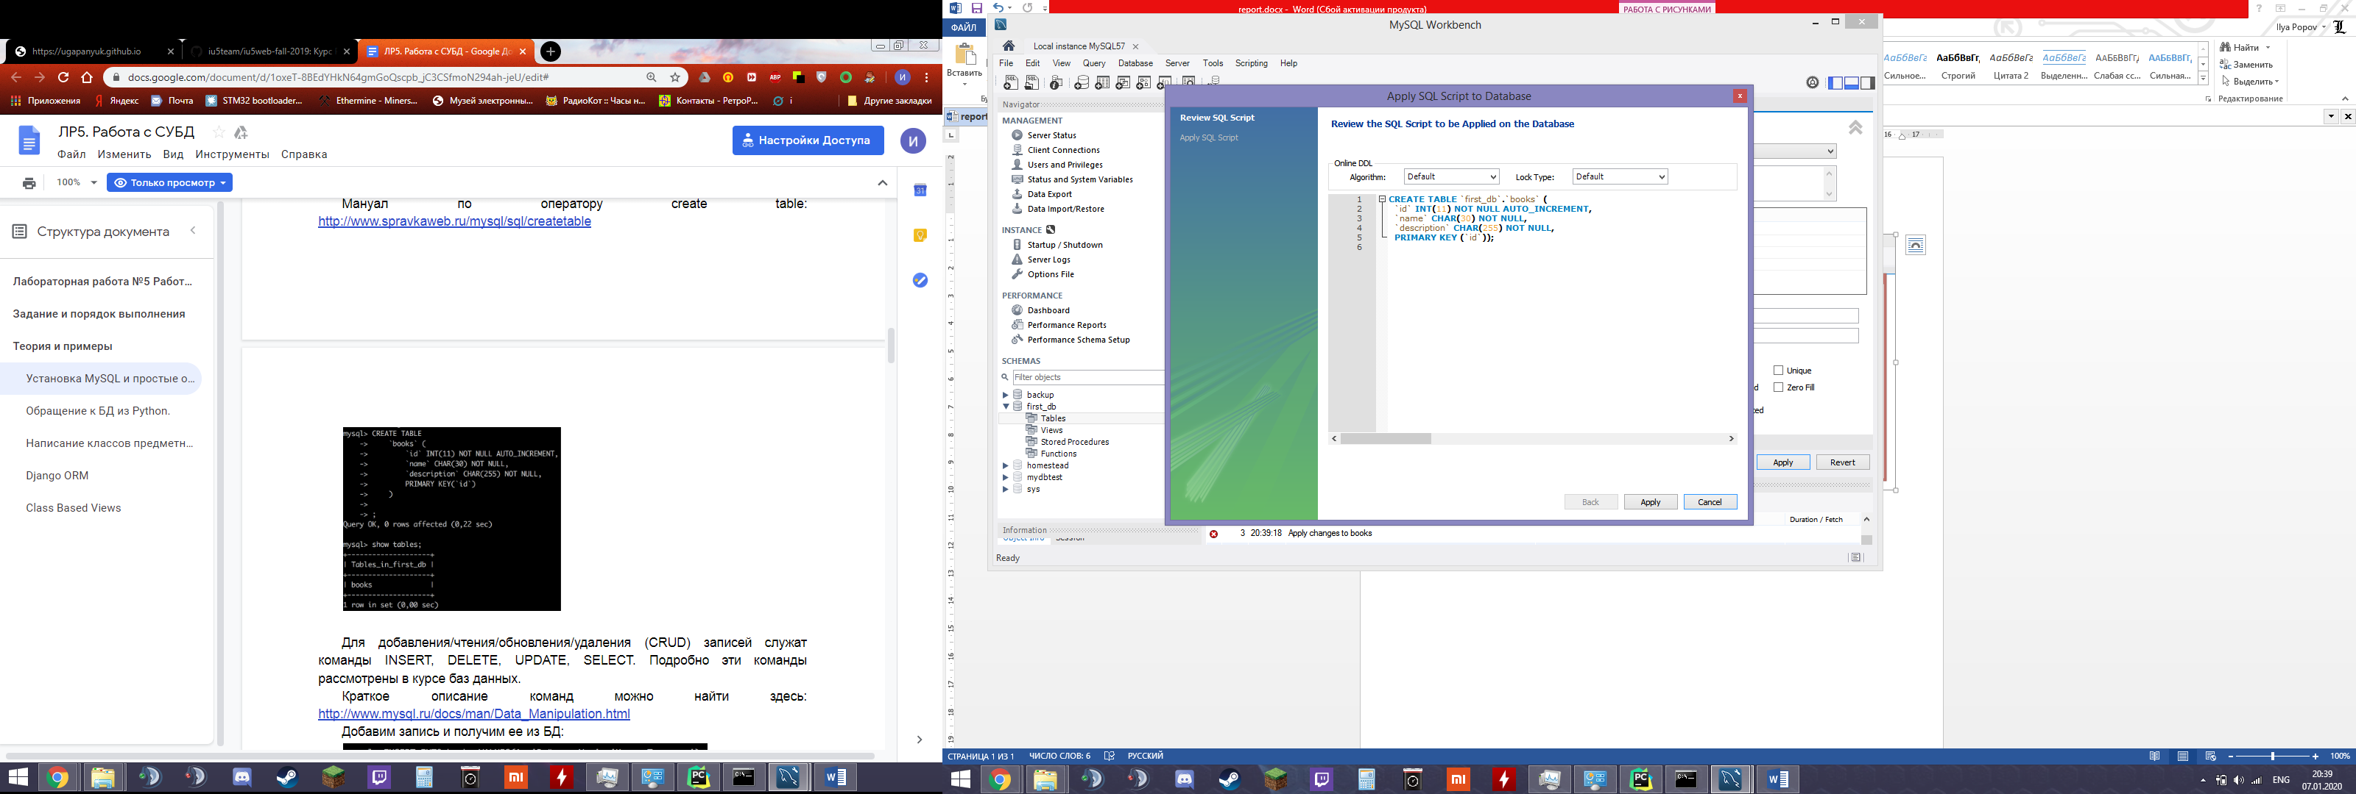

Добавление записей к таблице “**books**”

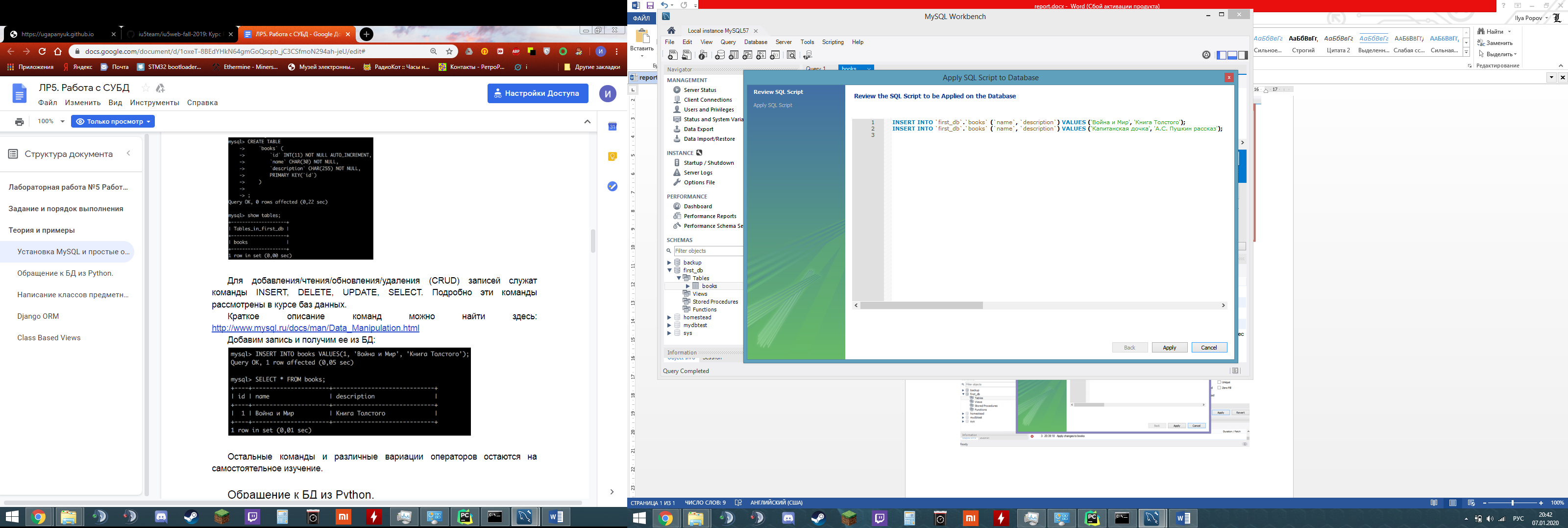

Обращение к БД из Python

Состояние таблицы до применения скрипта

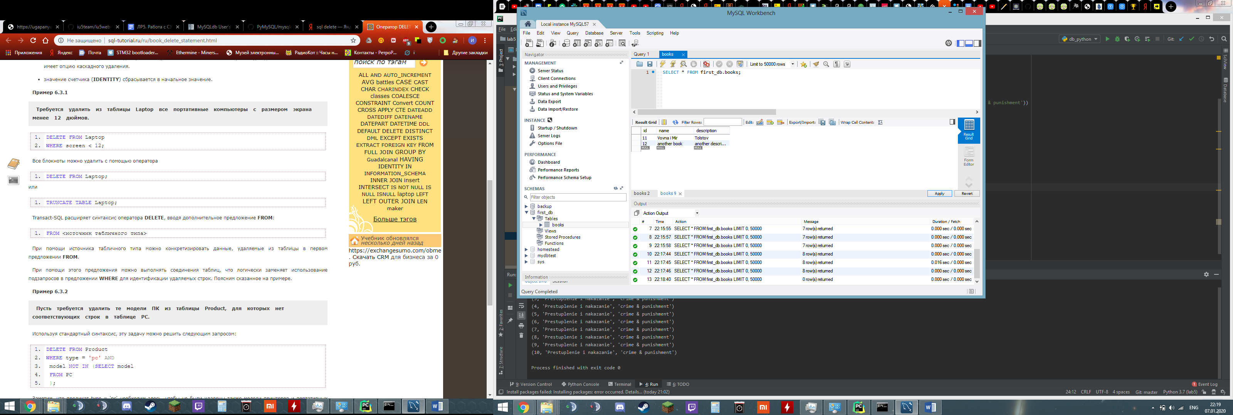

Вывод скрипта

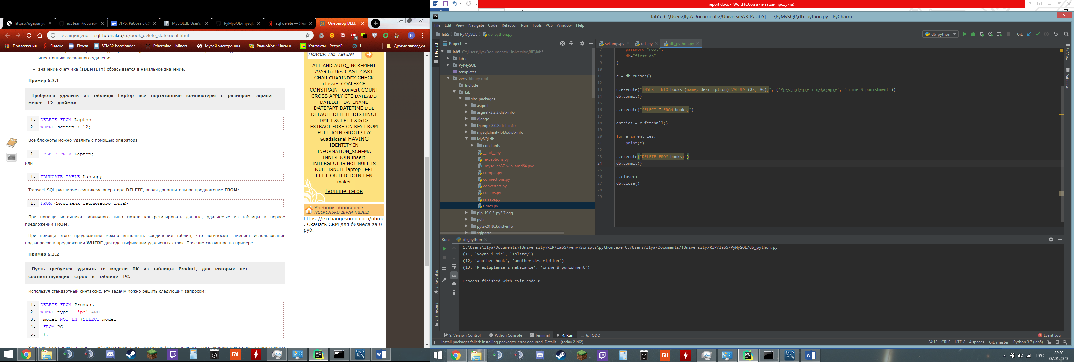

Состояние таблицы после выполнения скрипта (все записи удалены)

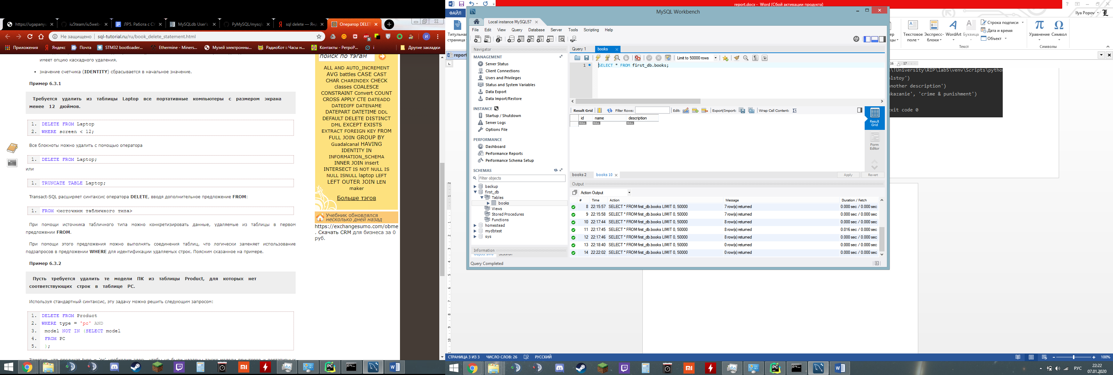

Код скрипта

import MySQLdb  
  
  
db = MySQLdb.connect(  
 host="localhost",  
 user="root",  
 password="root",  
 db="first_db"  
)  
  
c = db.cursor()  
c.execute("INSERT INTO books (name, description) VALUES (%s, %s);", ('Prestuplenie i nakazanie', 'crime & punishment'))  
db.commit()  
c.execute("SELECT * FROM books;")  
entries = c.fetchall()  
for e in entries:  
 print(e)  
c.execute("DELETE FROM books;")  
db.commit()  
c.close()  
db.close()

Написание классов предметной области с соединением с БД

Код скрипта

import MySQLdb  
  
  
class Connection:  
 def __init__(self, user,password, db, host='localhost'):  
 self.host = host  
 self.user = user  
 self.password = password  
 self.db = db  
 self._connection = None  
  
 @property  
 def connection(self):  
 return self._connection  
  
 def __enter__(self):  
 self.connect()  
  
 def __exit__(self, exc_type, exc_val, exc_tb):  
 self.disconnect()  
  
 def connect(self):  
 if not self._connection:  
 self._connection = MySQLdb.connect(  
 host=self.host,  
 user=self.user,  
 passwd=self.password,  
 db=self.db  
 )  
  
 def disconnect(self):  
 if self._connection:  
 self._connection.close()  
  
  
class Book:  
  
 def __init__(self, db_connection, name, description):  
 self.db_connection = db_connection.connection  
 self.name = name  
 self.description = description  
  
 def save(self):  
 c = self.db_connection.cursor()  
 c.execute("INSERT INTO books (name, description) VALUES (%s, %s);", (self.name, self.description))  
 self.db_connection.commit()  
 c.close()  
  
  
con = Connection("root", "root", "first_db")  
  
with con:  
 book = Book(con,'Voyna i mir', '4 toma')  
 book.save()

БД после выполнения скрипта

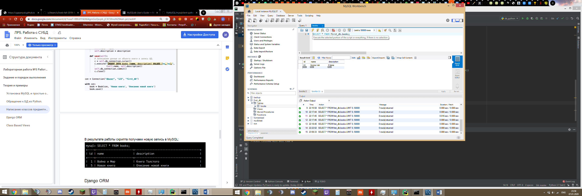

Django ORM

Создание моделей **models.py:**

from django.db import models  
  
  
class User(models.Model):  
 first_name = models.CharField(max_length=60)  
 last_name = models.CharField(max_length=60)  
 login = models.CharField(max_length=50)  
 password = models.CharField(max_length=100)  
  
  
class Course(models.Model):  
 title = models.CharField(max_length=60)  
 description = models.CharField(max_length=255)  
 date = models.DateTimeField()  
  
  
class Participation(models.Model):  
 user_id = models.IntegerField()  
 course_id = models.IntegerField()

Выполнение команды **manage.py makemigrations my_app**

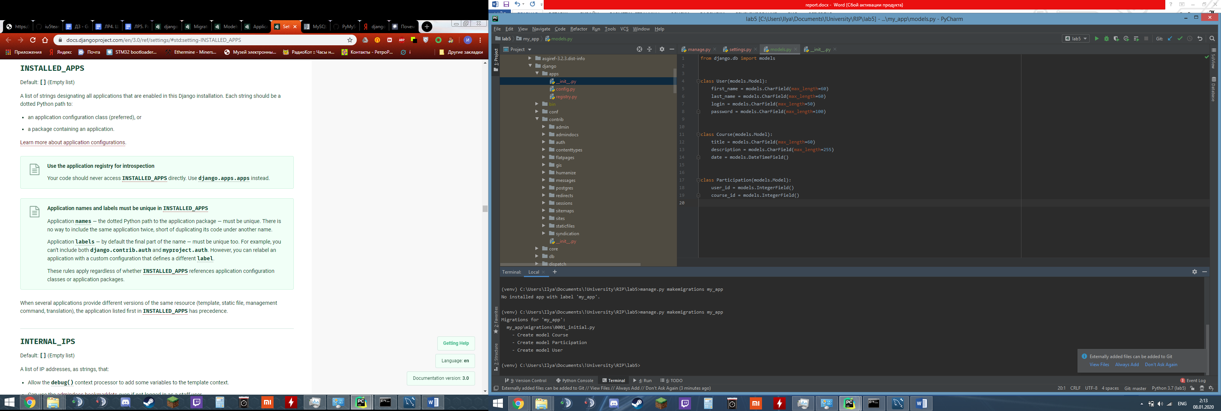

Выполнение команды **manage.py migrate:**

(venv) C:\Users\Ilya\Documents\!University\RIP\lab5>manage.py migrate

System check identified some issues:

WARNINGS:

?: (mysql.W002) MySQL Strict Mode is not set for database connection 'default'

HINT: MySQL's Strict Mode fixes many data integrity problems in MySQL, such as data truncation upon insertion, by escalating warnings into errors. It is strongly recommended you activate it. See: https://docs.djangoproject.com/en/3.0/ref/databases/#mysql-

sql-mode

Operations to perform:

Apply all migrations: admin, auth, contenttypes, my_app, sessions

Running migrations:

Applying contenttypes.0001_initial... OK

Applying auth.0001_initial... OK

Applying admin.0001_initial... OK

Applying admin.0002_logentry_remove_auto_add... OK

Applying admin.0003_logentry_add_action_flag_choices... OK

Applying contenttypes.0002_remove_content_type_name... OK

Applying auth.0002_alter_permission_name_max_length... OK

Applying auth.0003_alter_user_email_max_length... OK

Applying auth.0004_alter_user_username_opts... OK

Applying auth.0005_alter_user_last_login_null... OK

Applying auth.0006_require_contenttypes_0002... OK

Applying auth.0007_alter_validators_add_error_messages... OK

Applying auth.0008_alter_user_username_max_length... OK

Applying auth.0009_alter_user_last_name_max_length... OK

Applying auth.0010_alter_group_name_max_length... OK

Applying auth.0011_update_proxy_permissions... OK

Applying my_app.0001_initial... OK

Applying sessions.0001_initial... OK

Состояние БД после выполнения миграции:

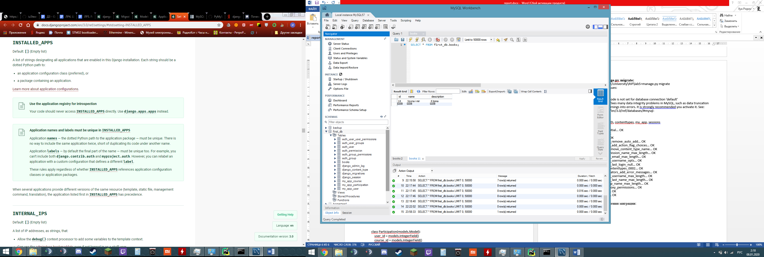

Список объектов предметной области на отдельной страничке, реализованный с помощью **Class Based View**

